Ajax（1）

# 一、JS回顾

查看xmind

# 二、今日目标

1、知道Ajax能够做什么

2、理解Ajax的工作原理

3、能够创建兼容各个浏览器的Ajax对象

4、能够通过get和post方式发送Ajax请求

5、能够用代码写出一次Ajax请求的全部过程

6、能够解决IE缓存

7、能够理解同步和异步请求的区别

8、知道什么是JSON以及它用什么作用

9、能够将JSON数据和PHP数据相互转化

10、能够将JSON数据和JS数据相互转化

11、Ajax请求能够处理服务器返回的JSON格式的数据

# 三、概述

手册位置：W3C手册 -- 上面的JavaScript -- 左侧的Ajax

1、Ajax历史

1999年，微软在IE5上使用，但是没有被认知。

2005年，谷歌的使用（地图、gmail），使得ajax被全世界所认识，并广泛使用。

2、Ajax是什么

Ajax中的第一个A是Asynchronous [eɪˈsɪŋkrənəs]

（异步）JavaScript and XML的缩写。可以看出它不是一种技术，而是多种技术的综合体。

其中有JavaScript、有xml、有json、有html、有css、有dom、有XMLHttpRequest对象等等。

XMLHttpRequest对象，也叫做Ajax对象，浏览器中自带的对象。

Ajax的工作也是基于http协议的。

3、Ajax能做什么

①、提高用户体验。

②、表单时时验证

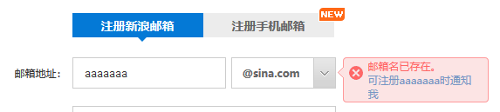

③、百度地图、谷歌地图

④、网页版的聊天室

⑤、无刷新的分页

# 四、工作原理

0、创建Ajax（XMLHttpRequest）对象

1、准备发送（发送给谁，什么方式发送，同步或异步发送）

2、发送请求到服务器

[php可能连接数据进行查询或逻辑判断]

3、服务器返回数据给Ajax对象

4、Ajax对象接收到服务器返回的数据，然后处理

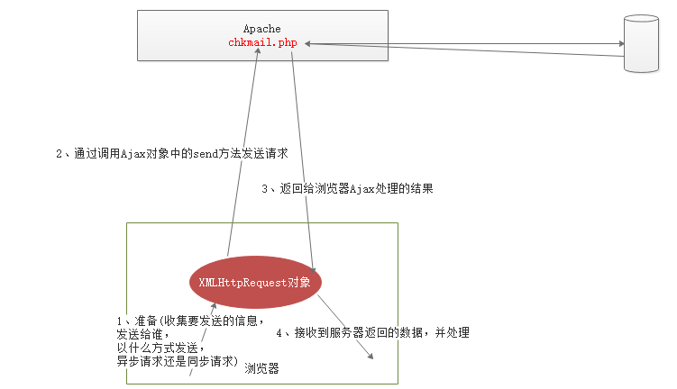

# 五、XMLHttpRequest对象介绍

1、创建xhr对象（ajax对象）

所有现代浏览器均支持 XMLHttpRequest 对象（IE5 和 IE6 使用 ActiveXObject）。

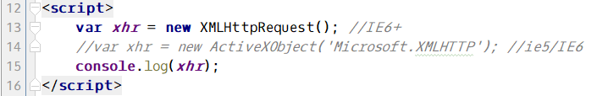

2、主要的成员属性：

readyState：表示xhr工作进行到何种状态

onreadystatechange：事件，表示readyState改变的时候触发的事件

status：http状态码

responseText：用来接收返回的文本类型的数据

responseXML：用来接收返回的是XML格式的数据

3、主要的方法：

open()：设置（定义）一个请求

send()：发送设置好的请求

setRequestHeader()：设置ajax请求头信息

# 六、使用Ajax的步骤

完成验证用户名案例，要求用户名唯一，就是不能有重复。

页面中有一个文本框，当失去焦点的时候，验证输出的内容是否已经存在。

1、创建所需文件

创建03chkusername.html:



创建03chkusername.php

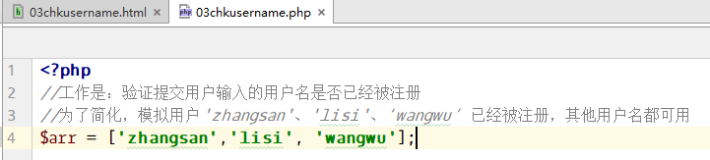

2、当input失去焦点，准备发送

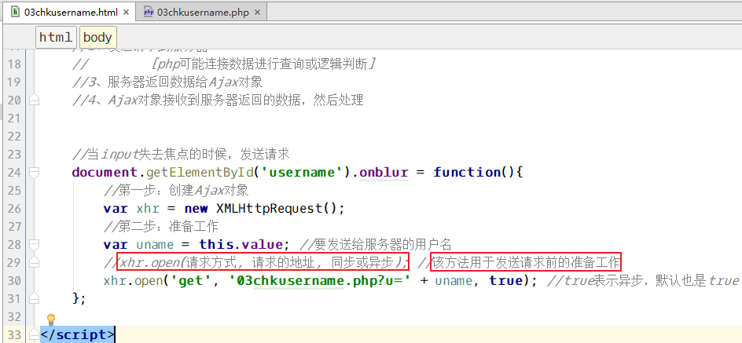

**因为用get方式请求，所以参数直接写到url上即可。服务器端获取地址栏的参数，同样使用$_GET来获取**。

3、发送请求

调用Ajax对象的send方法发送请求到服务器。

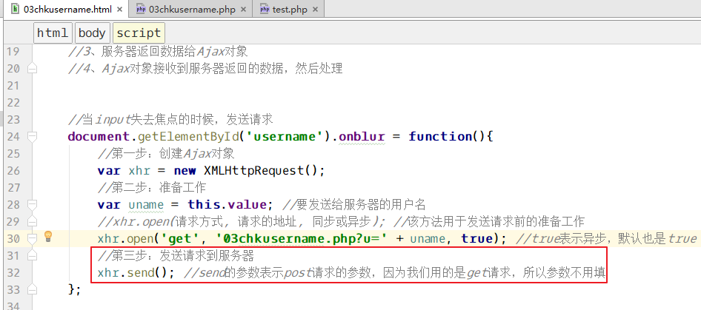

4、服务器接收数据并判断

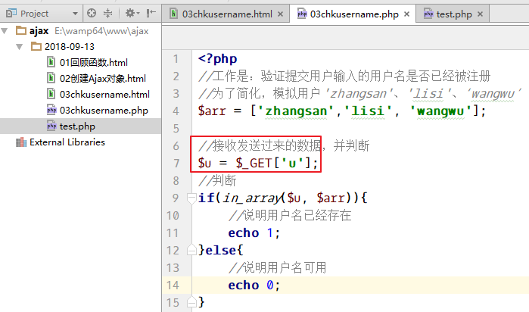

判断完成，将判断的结果返回给浏览器。echo出来的东西就是返回给浏览器的内容。

测试：

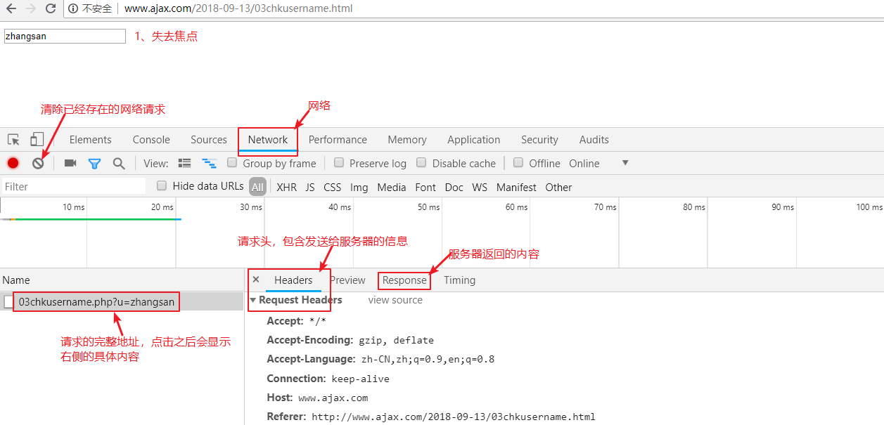

5、接收服务器返回的数据，并处理

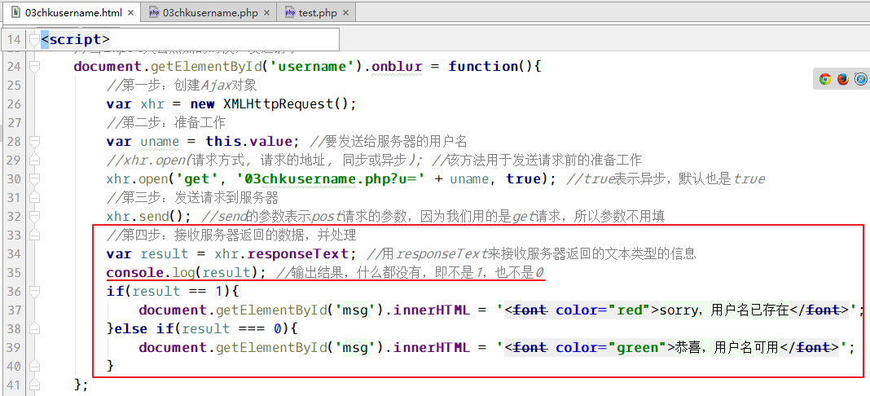

经过测试，发现并没有成功接收到服务器返回的数据。通过console.log(result);查看到的结果什么都么有。

6、监听Ajax执行状态

发送请求完毕，不应该马上就接收服务器返回的数据，应该判断一下Ajax进行到哪一步了。如果说进行到最后一步了，即服务器返回数据完毕，这个时候才应该获取服务器返回的数据。

Ajax对象中用onreadystatechange属性（事件），来监听（检测）Ajax执行到哪一步了。

Ajax对象中用readyState属性来表示Ajax的状态，具体是readyState属性值如下：

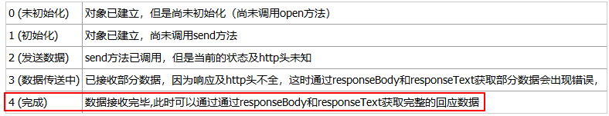

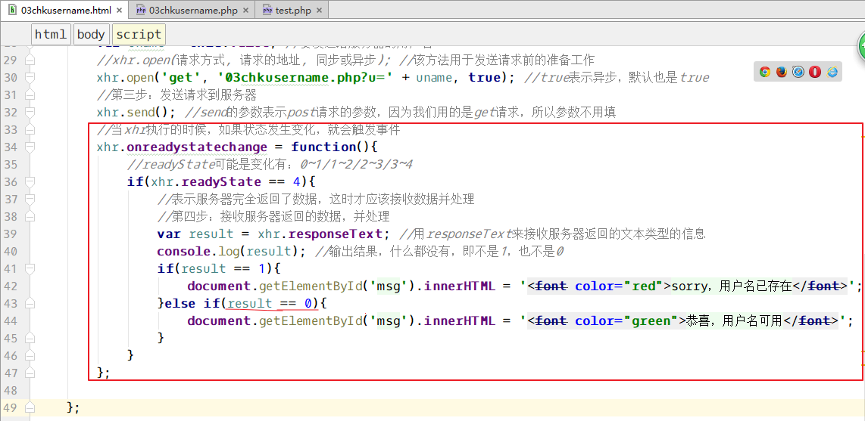

7、使用Ajax步骤总结

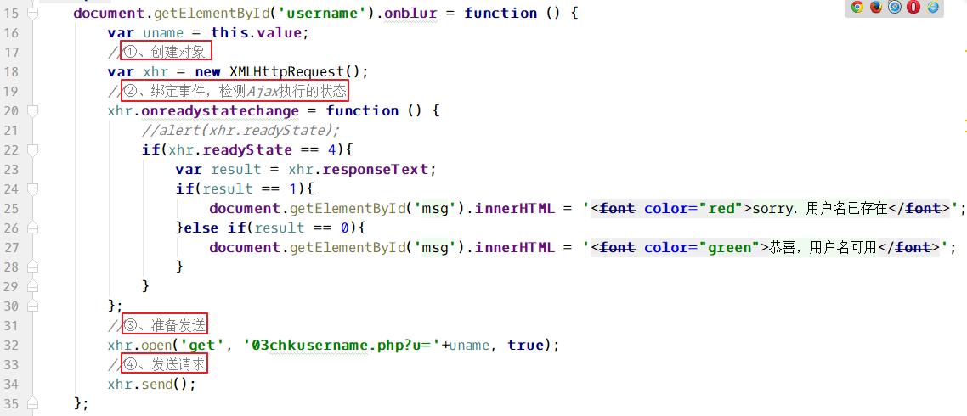

# 七、细节问题

1、编码字符

为什么要编码：

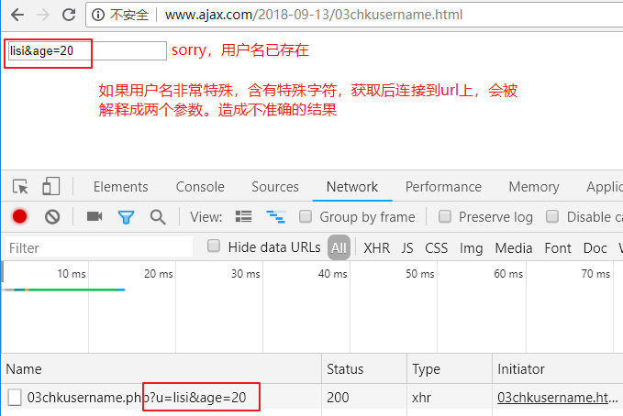

解决的办法就是对用户输入的内容进行编码。

encodeURI() --- 不能对“:/=&”进行编码，能对汉字进行编码

encodeURIComponent() --- 能对“:/=&”进行编码，也能对汉字进行编码

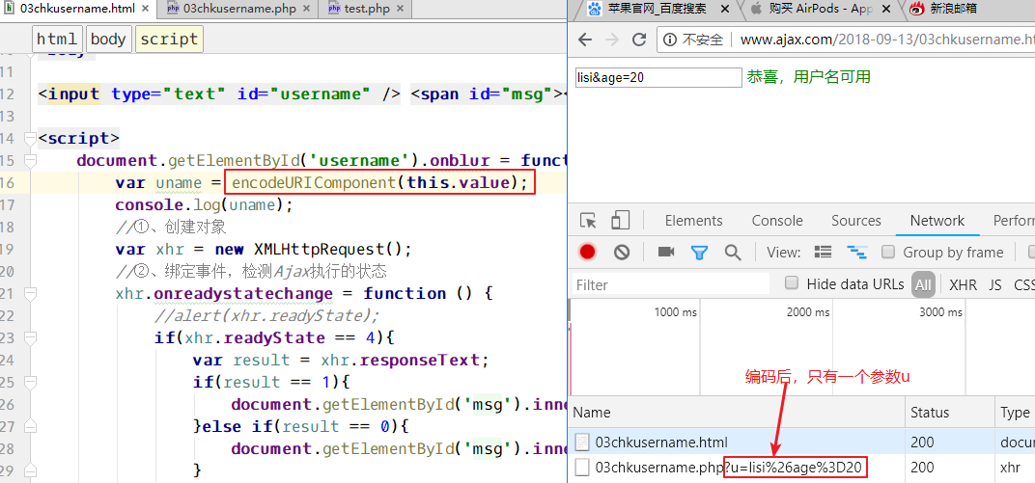

**一般情况下，JS编码后发送到服务器，PHP会自动解码，如果没有自动解码，用PHP的函数urldecode来解码**。

2、缓存处理

什么是Ajax缓存原理？

Ajax在发送的数据成功后，会把请求的URL和返回的响应结果保存在浏览器缓存内，当下一次调用Ajax发送相同的请求时，它会直接从缓存中把数据取出来，这是为了提高页面的响应速度和用户体验。**当前这两次请求URL完全相同，包括参数。这个时候，浏览器就不会与服务器交互**。

**两次请求的地址完全一致（包括参数），那么IE就会从缓存中取服务器上一次返回的结果。而不会从新向服务器发送请求。**

**测试方法：**

先输入一个不存在的用户名，比如bbb，失去焦点，发送一次Ajax请求，然后不刷新页面。打开php文件，向数组中加入用户名bbb。回到浏览器，还不能刷新，再次失去焦点。如下图

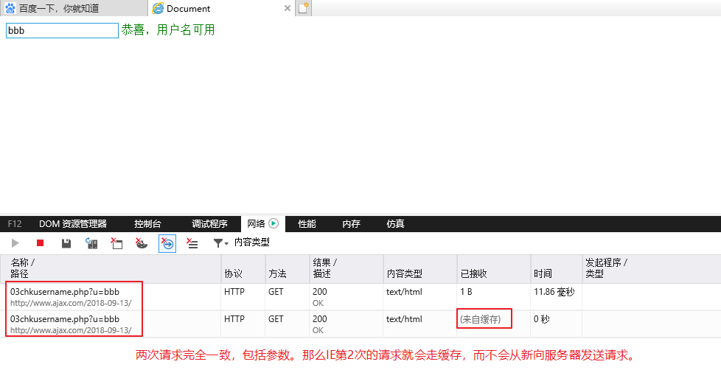

如何解决IE缓存的问题：

1、在ajax**发送请求前**加上 xhr.setRequestHeader("If-Modified-Since","0"); //实测可用

2、在服务器端加

header("Cache-Control:no-cache");

header("Pragma:no-cache");

header("Expires:-1");

加入三个header，目的是让所有的浏览器都不缓存。

3、在 Ajax 的 URL 参数后加上 "?fresh=" + Math.random(); //当然这里参数 fresh 可以任意取了

4、第种方法和第3种类似，在 URL 参数后加上 "?timestamp=" + new Date().getTime();

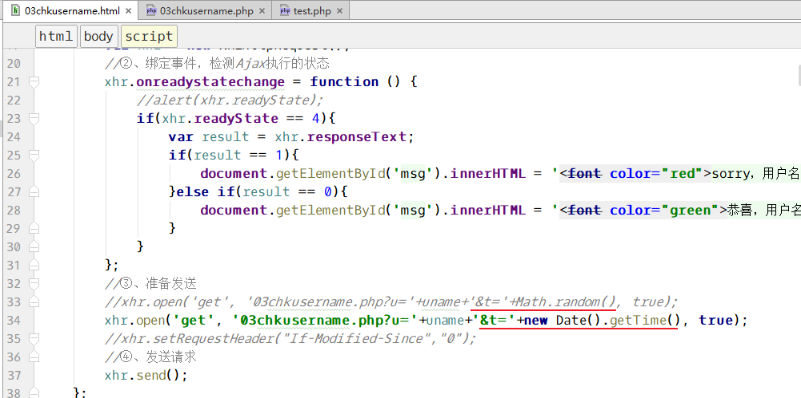

5、用POST替代GET：不推荐

**以上几种方式，比较推荐第3和第4中方法**。

3、get和post请求

使用POST请求：

xhr.setRequestHeader("Content-type", "application/x-www-form-urlencoded");

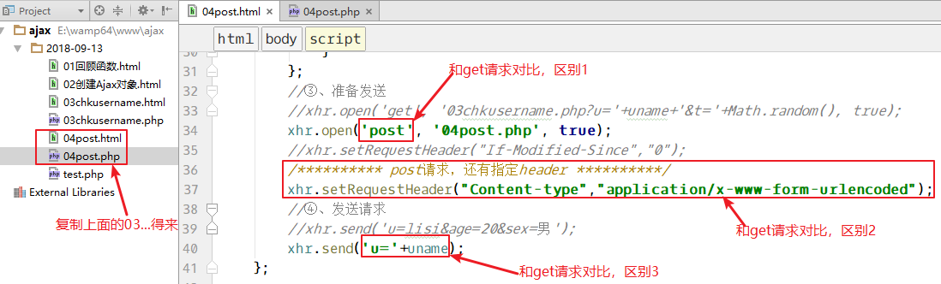

**服务器接收数据用$_POST**.

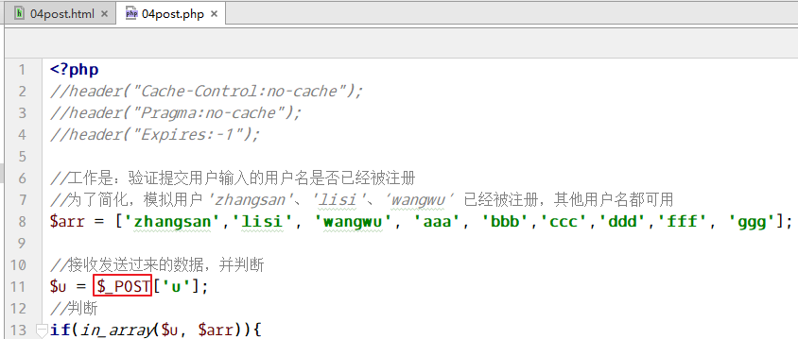

ajax中的get和post的一些说明：

①、用post请求，不会产生缓存。

②、用post请求的时候，能不能也用get，即post和get请求同时使用。答案是能，只不过get请求的参数用$_GET获取，post请求的参数用$_POST获取。

③、用$_REQUEST获取get和post方式提交的参数，如果参数名相同，获取的是谁？获取的是post的内容

4、同步、异步

同步请求，在同一个时间点上，只能有一个进程；其他进程只能等待。

异步请求，在同一个时间点上，可以同时进行多个进程。

open方法的第三个参数表示同步或者是异步请求。默认值true表示异步请求，false表示同步请求。

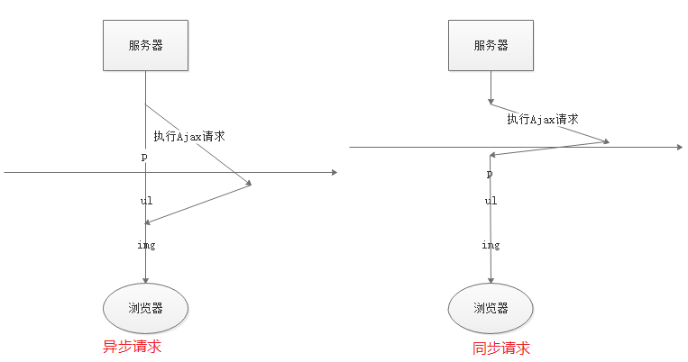

5、请求的url如果出错怎么办

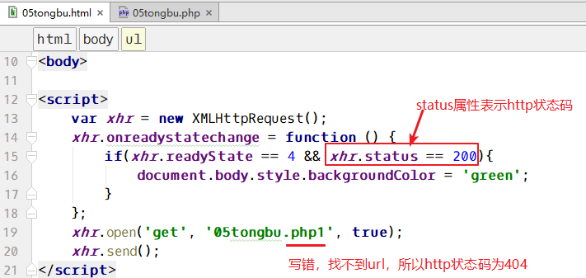

**以后写Ajax的时候，不但要判断readyState的值是否为4，还要判断http状态码status属性的值是否是200**.

# 八、JSON

w3c手册位置：上面的javascript – 左侧的JSON

1、什么是json

**json本质就是字符串**，**只不过这个字符串的格式有要求，格式要符合js中的数组或对象的格式**。

举例：

①、 "['apple', 'orange', 'banana']"

②、 "{name:'zhangsan', age:20}"

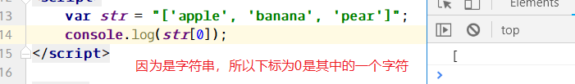

更加复杂的情况：

"[{id:1, name:'宋江', age:30}**,** { id:2, name:'卢俊义', age:30}**,** { id:3, name:'吴用', age:30}]"

2、JSON有什么用

json在web开发中，它起到的作用和xml和的作用一样。具体来说，json可以当做配置文件，json文件可以存储数据，json可以当做两种编程语言交换数据的媒介。

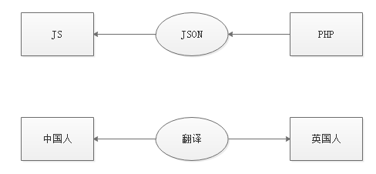

3、json和PHP进行转换

1、把PHP数据转化成json格式

使用json_encode()函数

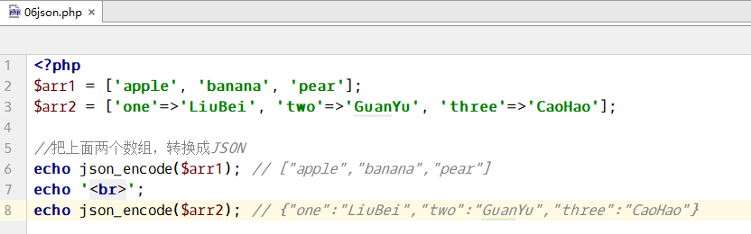

2、把json格式数据转化成PHP数据

使用json_decode();

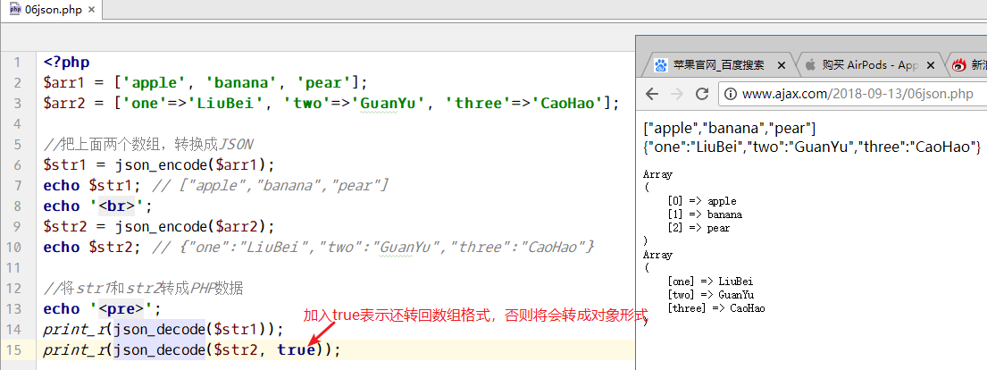

4、json和JavaScript进行转换

1、把js数据转化成json

使用的方法是JSON对象的stringify()方法。

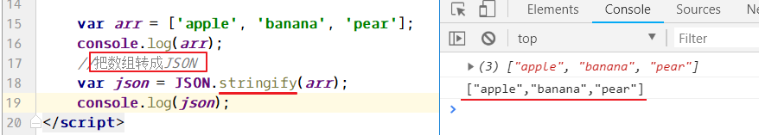

2、把json数据转化成js数据

方法一是使用JSON.parse(json字符串)方法；

方法二是使用eval函数。

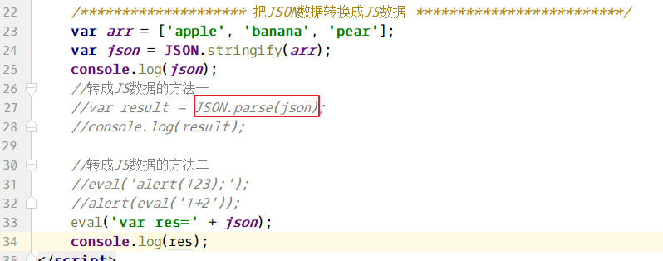

5、小结

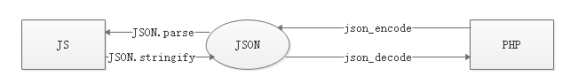

# 九、Ajax中，服务器返回json格式的数据

创建07json.html，向07json.php发送ajax请求。

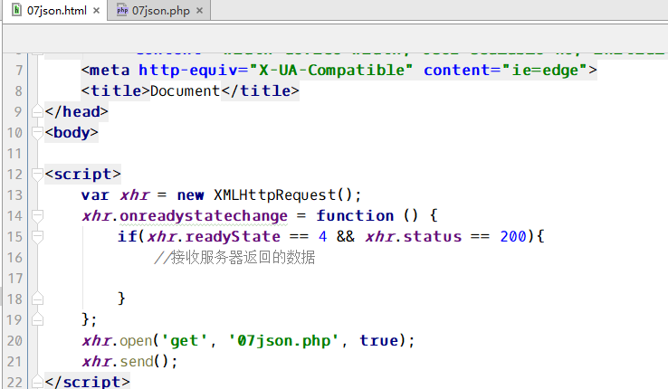

服务器中的07json.php，返回一个数组。但是PHP的数据和JS的数组不一样，所以要转换成JSON格式，然后再返回：

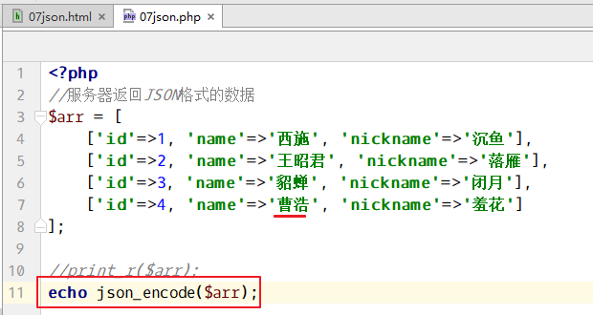

再看07json.html，接收到服务器返回的数据（JSON格式），然后通过JSON.parse转换JS数据，就可以处理。

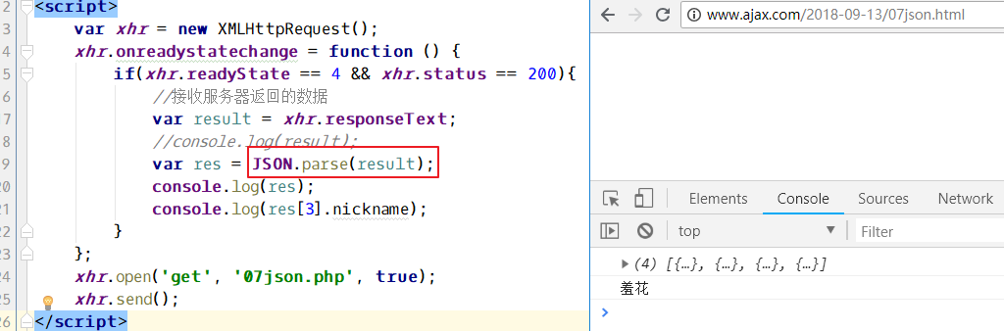

# 十、案例--省市县三级联动

1、资料说明

这不是一个截图。是一个文件，可以复制出去。

资料中，包含三张表，sheng、shi、xian。

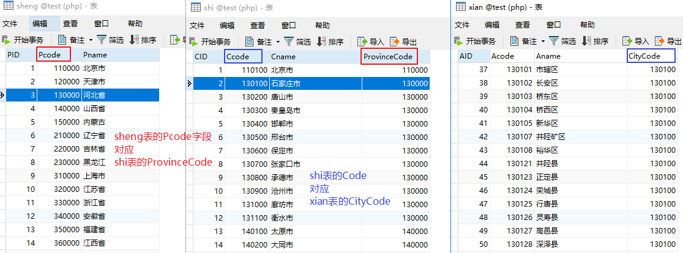

查询所有的省：select * from sheng;

查询河北省中的市：select * from shi where ProvinceCode = 130000;

查询石家庄市的县：select * from xian where CityCode = 130100;

2、创建所需文件

创建08city.html:

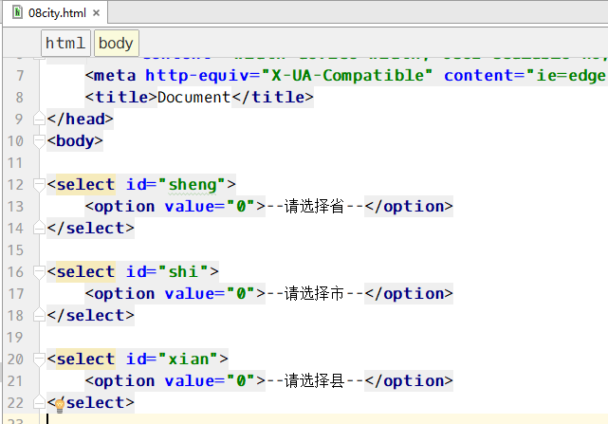

创建08city.php，内容可以留空。

3、页面加载，获取省

08city.html:

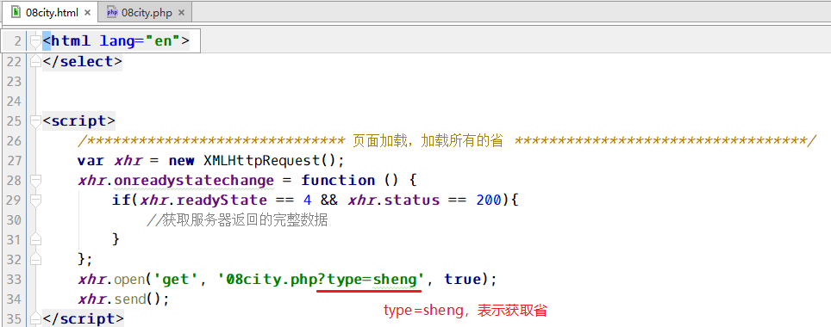

08city.php，接收到浏览器发来的Ajax请求，连接数据库，获取省。获取完毕，转换成JSON类型返回给浏览器：

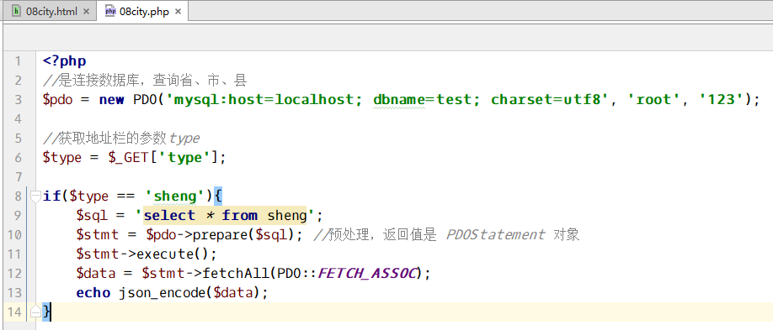

JS接收服务器返回的数据，并处理成JS数组，然后创建option，给option赋值value属性，并添加到select框中：

**做这块的时候，要经常通过浏览器工具来查看错误**。

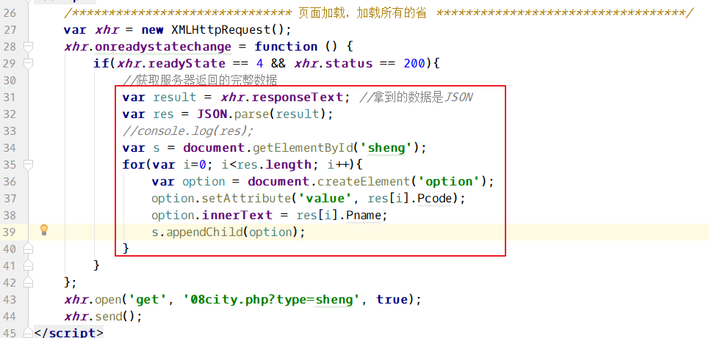

最终效果是：

